中国机电一体化技术应用协会

中机电协〔2019〕16号

关于邀请参加PLCopen IEC61131-3 应用职业技能认证标准制定会议的通知

各有关单位：
为深入贯彻落实国务院《国家职业教育改革实施方案》，积极推进新时代职业教育的决策部署细化行动，推动职业教育1+X证书制度试点工作，中国机电一体化技术应用协会、PLCopen中国组织、全国机械行业智能制造技术职教集团定于2019年4月24日在广东水利电力职业技术学院召开PLCopen IEC61131-3 应用职业技能认证标准制定会议。
本次会议旨在PLCopen IEC61131-3国际工程师资格认证标准的基础上开发出适合中国职业教育的职业技能等级认证，可反映毕业生、社会成员在智能制造关键技术PLCopen IEC61131-3 应用的职业技能水平。现将会议事项通知如下：
一、主要内容
1. 确定标准制定委员会发起单位；
2. PLCopen IEC61131-3 应用职业技能认证培训、鉴定标准研讨；
3. PLCopen IEC61131-3 应用职业技能认证培训、鉴定站技术要求研讨；
4. 逻辑控制模块、运动控制模块培训及鉴定内容研讨。
二、时间地点
时间：2019年4月24-25日（25日离会）
地点：广东水利电力职业技术学院（天河校区）图书馆11楼（地址：广东省广州市天河区天寿路122号）
三、组织机构
主办单位：中国机电一体化技术应用协会
PLCopen中国组织
全国机械行业智能制造技术职教集团
协办单位：广东水利电力职业技术学院
北京中机赛德科技有限公司
四、日程概览
时间 | 时段 | 活动内容
4月24日 | 10：00-12：00 | 注册报到
4月24日 | 14：30-15：00 | 会议开幕
 | 15：00-17：30 | PLCopen IEC61131-3 应用职业技能认证培训、鉴定标准研讨
 | 20：00-21：00 | PLCopen IEC61131-3 应用职业技能认证培训、鉴定站技术要求研讨
4月25日 | 9：00-12：00 | 逻辑控制模块、运动控制模块培训及鉴定内容研讨
五、参会对象
1.领导嘉宾：拟邀中国机电一体化技术应用协会PLCopen中国组织主席、全国机械行业智能制造技术职教集团领导、行业、企业专家、大专院校领导出席会议做主旨报告；
2.高职院校：全国机械行业智能制造技术职教集团推荐的发起、参与单位；
3.典型企业：国内智能制造技术相关研究和生产企业的领导、管理者和技术骨干。
六、会务事项
1.会务安排： 会务费免费，食宿自理。根据中央八项规定，会议从简，不安排接送站。
2.参会流程：推荐单位填写参会回执发送至ShaoZL@gdsdxy.cn。
3.会务联系：赵婷婷 13810153939；邓桂芳 13719002082
4.酒店推荐：广东水利电力职业技术学院（天河校区）附近酒店较多，可酌情选择，提前预定。

附：参会回执表

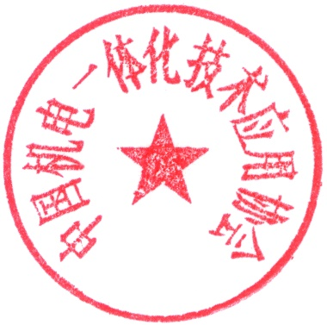

中国机电一体化技术应用协会
2019年4月17日

